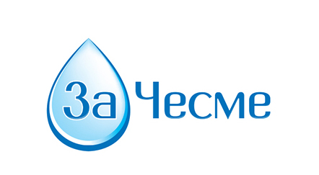 Удружење "ЗА чесме"
Његошева 16, 19 000 Зајечар
Матични број: 28173091

УТВРДИТИ KО ЈЕ ОШТЕТИО ЧЕСМУ
КОД „ЗЕЛЕНГОРЕ“

Удружење “За чесме”, тражи од ПУ Зајечар да утврди како је дошло до оштећења чесме у Хајдук Вељковој улици код кафане Зеленгора. Овом приликом апелујемо на све актере локалних избора у Зајечару да не политизују чињеницу да је чесма оштећена и да подрже наш захтев да се утврде околности под којима се то догодило.
Сматрамо да питање заштите артеских чесам не сме да буде политичко питање, јер су чесме највеће природно добро града и припадају свим грађанима. Због шпекулација које су се у току јучерашњег дана појавиле на друштвеним мрежама још једанпут понављамо да наше Удружење нема сазнања о евентуалним починиоцима, али да поучени ранијим искуствима када је наша борба за заштиту чесама била повод за прљаву политичку кампању коју су водили поједини локални политичари, ни овог пута не искључујемо такав сценарио. Управо због тога је важно да се утврде тачне околности под којим је ова чесма оштећена.
Удружење За чесме се захваљује екипи Вододовода која је у току јучерашњег дана поправила чесму тако да грађани могу несметано да је користе.

Са поштовањем,

Бобан Погарчић, председник Удружења“За чесме“
У Зајечару 12.4.2017.године

